**Neumann erweitert seine KH-Serie mit fünf neuen Subwoofern**

Präzise Basswiedergabe für Stereo-, Surround- und immersive Monitorsysteme

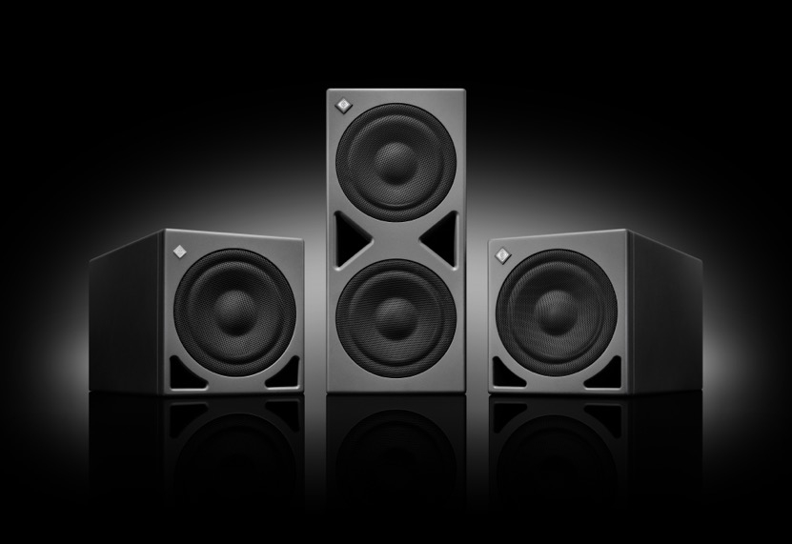

**Berlin, 11. September 2025 – Der deutsche Pro-Audio-Spezialist Neumann ist stolz darauf, die Einführung von fünf neuen DSP-gesteuerten Subwoofern seiner renommierten KH-Serie bekannt geben zu können: KH 805 II, KH 810 II und KH 870 II sowie die Audio-over-IP-Varianten (AoIP) KH 810 II AES67 und KH 870 II AES67. Mit ihren hohen SPL-Qualitäten bieten diese Subwoofer unübertroffene Präzision, Leistung und Flexibilität für Stereo-, Surround- und immersive Audio-Workflows.**

„Angesichts der Tatsache, dass Immersive Audio in den Bereichen Musik, Postproduktion und Rundfunk zum neuen Standard avanciert, gewinnt zuverlässiges Monitoring mehr denn je an Bedeutung“, kommentiert Yasmine Riechers, CEO von Neumann. „Unsere neuen KH-Subwoofer bieten skalierbare Lösungen für unterschiedlich dimensionierte Studios und verschiedene Formate – von Stereo- über Surround- hin zu immersiven Setups – und das bei nahtloser Integration mit sowohl analogen als auch DSP-ausgestatteten KH-Monitoren.“

Ein Bild, das Elektronik, Lautsprecher, Subwoofer, Audiogeräte enthält.
**Mehr Power & Multichannel-Bassmanagement**

Ein Bild, das Elektronik, Lautsprecher, Subwoofer, Audiogeräte enthält.
Der **KH 805 II** baut grundlegend auf dem Erfolg des KH 750 DSP auf. Dabei hält er allerdings nahezu die doppelte Ausgangsleistung für deutlich mehr Headroom und Präsenz im Tieftonbereich bereit. Eine ideale Wahl für Stereo-Setups, bestehend aus Neumann-Monitoren vom Typ KH 120 II, KH 150 oder KH 310.

Der **KH 810 II** bietet Mehrkanal-Bassmanagement für Systeme bis zu einer Konfiguration von 7.1.4. Das perfekt für immersive Audioproduktionen geeignete Modell verfügt über das gleiche akustische Design des KH 805 II und unterstützt das Bassmanagement für Setups mit bis zu elf Studiomonitoren.

Ein Bild, das Elektronik, Lautsprecher, Subwoofer, Audiogeräte enthält.

Das Spitzenmodell **KH 870 II** verdoppelt bei identischen Mehrkanaleigenschaften noch einmal die Ausgangsleistung des KH 810 II. Der Subwoofer wurde speziell auf große Räume und anspruchsvolle Anwendungen zugeschnitten und lässt sich problemlos mit großformatigen Monitoren wie dem KH 420 kombinieren.

**Zwei AES67-Varianten für AoIP-Workflows**

Die Modelle **KH 810 II AES67** und **KH 870 II AES67** lassen sich nahtlos in moderne Broadcast- und netzwerkbasierte Audioumgebungen integrieren. Mit Unterstützung für 12 AES67-Eingangskanäle und uneingeschränkter Kompatibilität mit den redundanten SMPTE-Standards ST 2110, ST 2022-7, RAVENNA®, NMOS und DANTE®-generierten Streams bieten diese Modelle zukunftssichere Flexibilität und umfassende Systemintegration.

**DSP-Power und MA 1-Integration**

Alle neuen KH-Subwoofer verfügen über Neumanns zukunftsweisende DSP-Engine, die eine nahtlose Systemabstimmung über das separat erhältliche MA 1 Automatic Monitor Alignment gewährleistet. Damit können Anwender ihr gesamtes Monitoring-Setup – einschließlich analoger KH-Lautsprecher – hinsichtlich der Raumakustik und Phasenkohärenz optimieren.

Mit einer Frequenzerweiterung bis hinunter zu 16 Hz bieten diese Subwoofer die Klarheit und Kontrolle, die für kritische Mixing- und Mastering-Entscheidungen erforderlich sind.

**Eine umfassende Subwoofer-Familie**

Im Zuge der Integration dieser neuen Modelle bietet Neumann nun eine vollständige Palette DSP-gesteuerter Subwoofer an. Vom kompakten KH 750 DSP bis zum leistungsstarken KH 870 II deckt das Portfolio sämtliche Anforderungen an das Monitoring von Stereo- bis zu immersiven Audioanwendungen in den Bereichen Musikproduktion, Editing, Postproduktion, Scoring, Mixing sowie Mastering ab. Alle Modelle erreichen die Hörschwelle von 16 Hz und ermöglichen zusammen mit Neumann-Studiomonitoren Referenzklang über das gesamte Frequenzspektrum.

„Unsere neuen Subwoofer können im Vergleich zu ihren Vorgängern mit erheblichen Verbesserungen aufwarten, darunter nochmals deutlich reduzierte Verzerrungen und Portgeräusche“, erläutert Stephan Mauer, Leiter der Produktentwicklung. „Es sollte außerdem nicht unerwähnt bleiben, dass sie sich sowohl mit analogen als auch mit DSP-gesteuerten KH-Line-Studiomonitoren kombinieren lassen. Dies macht sie zu idealen Werkzeugen bei der Aufrüstung bestehender Stereosysteme und/oder deren Erweiterung zu immersiven Monitor-Setups. Ebenso bieten sie die Möglichkeit einer präzisen Raumanpassung des gesamten Systems über MA 1. Mit anderen Worten: Das Rätselraten im Tieftonbereich hat endlich ein Ende.“

Weitere Informationen unter: [www.neumann.com](http://www.neumann.com)

**About Neumann**

Georg Neumann GmbH, known as “Neumann.Berlin”, is one of the world’s leading manufacturers of studio-grade audio equipment and the creator of recording microphone legends such as the U 47, M 49, U 67, and U 87. Founded in 1928, the company has been recognized with numerous international awards for its technological innovations. Since 2010, Neumann.Berlin has expanded its expertise in electro-acoustic transducer design to also include the studio monitor market, building upon the legacy of the legendary loudspeaker innovator Klein + Hummel. The first Neumann studio headphones were introduced in 2019, and since 2022, the company has increased its focus on reference solutions for live audio. With the introduction of the first audio interface MT 48, and its revolutionary converter technology, Neumann now offers all the necessary technologies needed to capture and deliver sound at the highest level. Georg Neumann GmbH has been part of the Sennheiser Group since 1991 and is represented worldwide by the Sennheiser network of subsidiaries and long-standing trading partners. [www.neumann](http://www.neumann.com/).

Stay up to date and follow us on: [FACEBOOK](https://www.facebook.com/neumann/) I [INSTAGRAM](https://www.instagram.com/neumann.berlin/) I [YOUTUBE](https://www.youtube.com/user/GeorgNeumannGmbH)

**Press Contact Neumann:**

Dr. Andreas Hau Raphael Tschernuth

andreas.hau@neumann.com raphael.tschernuth@neumann.com

T +49 (0)30 417724-15 T +49 (0)30 417724-67